Конспект урока по черчению в 8 классе
Педагог: Баранова Ирина Владимировна
Тема: «Шрифты чертежные»
Тип урока: комбинированный урок.
Цель урока:
Образовательная. Дать обучающимся основные понятия о шрифтах чертежных, правилах их выполнения. Научиться выполнять начертания букв и цифр на чертежах.
Развивающая. Развивать пространственные представления, пространственное мышление, познавательный интерес.
Воспитательная. Способствовать формированию навыков самостоятельной работы при выполнении графических работ.
Оборудование: Чертёжные инструменты, рабочая тетрадь, учебник черчения. Мультимедийный проектор.
План урока:
Организационная часть – 3 мин
Проверка домашнего задания – 7 мин.
Теоретическая часть: - 40 мин.
- постановка учебной задачи
- изучение нового материала «Шрифты чертежные»
Практическая часть: - 30 мин
- Начертание букв чертежных шрифтов. Работа выполняется на листах-шаблонах.
Закрепление: - 5 мин.
- анализ выполненной работы, исправление ошибок.
Подведение итогов урока: 3 мин
Домашнее задание- 2 мин

Ход урока:
Организационная часть.
Приветствие
Проверка наличия обучающихся
Проверка готовности обучающихся к уроку
Проверка ранее изученного материала
Проверка проводится по карточкам-заданиям к теме «Нанесение размеров»
Теоретическая часть.
Чертежи, схемы и другие конструкторские документы содержат необходимые надписи: названия изделий, размеры, данные о материале, обработке поверхностей детали, технические требования, характеристики и другие надписи. Типы и размеры шрифта, русский, латинский и греческий алфавит, арабские и римские цифры, знаки, правила написания дробей, показателей степени, индексов и предельных отклонений установлены ГОСТ 2.304-81.
Шрифтом называется графическая форма изображения букв, цифр и условных знаков, которые используются при выполнении чертежей и других технических документов.
Стандарт устанавливает десять размеров шрифта: 1,8; 2,5; 3,5; 5; 7; 10; 14; 20; 28; 40.
За размер шрифта принимается величина, определяющая высоту прописной (заглавной) буквы в миллиметрах и обозначается буквой h.
Эта высота измеряется по направлению, перпендикулярному к основанию строки.
Для облегчения понимания и построения конструкции шрифта стандартом предусмотрена сетка, образованная вспомогательными линиями, в которые вписывают буквы. Шаг вспомогательных линий сетки определяется в зависимости от толщины линий шрифта d.
Устанавливаются следующие типы шрифта:
- Тип А без наклона (d = 1/14h);
- Тип А с наклоном около 75° (d=1/14h);
- Тип Б без наклона (d=1/10h);
- Тип Б с наклоном около 75° (d=1/10h);
Шрифт типа Б с наклоном в учебной практике является более предпочтительным.
Рекомендуется сначала не очень жирно нанести контуры букв по сетке, ориентируясь на образцы написания, и затем, проверив начертание приступить к обводке, стараясь выдерживать единую толщину и не вылезая за габариты букв. Обычно выполняют обводку от руки, движение руки рекомендуется делать слева направо и сверху вниз:
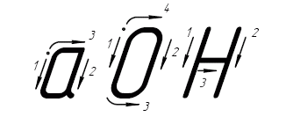
Рис.1
Прописные буквы. Высота прописной буквы (h) равна размеру шрифта. Нижние элементы букв Д, Ц, Щ и верхний элемент буквы Й выполняются за счет расстояний между строками. Толщину линии шрифта (d) выбирают равной 0,1h.
В словах, написанных буквами, соседние линии которых не параллельны между собой, например в сочетаниях Г и А, Т и А, Г и Д, Р и А, А и Т и других, расстояние между буквами уменьшается до значения, равного толщине линии букв, или же совсем исключается.
Строчные буквы. Высота большинства строчных букв (с) равна 0,7h, что примерно соответствует размеру (h) ближайшего наименьшего номера шрифта. Например, для шрифта № 10 высота строчной буквы будет равна 7 мм, а для размера № 7 — 5 мм. Верхние и нижние элементы строчных букв выполняются за счет расстояний между строками и выходят на величину 3d.
При написании букв пользуйтесь таблицей, в которой даны расчеты параметров шрифта.
При написании чертежного шрифта следует усвоить следующие правила:

1. Все надписи на чертеже должны быть выполнены от руки.
2. Высота букв, цифр и знаков на чертежах должна быть не менее 3,5 мм.
3. Начертание букв выполняйте по частям. Движение руки при выполнении прямолинейных элементов букв осуществляется сверху вниз или слева направо, а закругленных — движением вниз и влево или вниз и вправо. Стрелка указывает направление движения рук (рис. 2).
4. Одинаковые элементы различных букв, цифр, знаков следует выполнять одним и тем же приемом, что способствует выработке автоматизма при их написании.
5. Выдерживайте заданный наклон шрифта с помощью направляющих штрихов.
6. Строго соблюдайте конструкцию каждой буквы и соотношение высоты и ширины буквы, используя таблицу 2.
7. Старайтесь выдерживать такое расстояние между буквами, чтобы зрительно оно казалось одинаковым.
8. Четкость, ясность и удобство чтения чертежа зависят от качества его выполнения и правильного выбора размеров шрифта.
9. Все надписи на чертеже должны быть аккуратными.

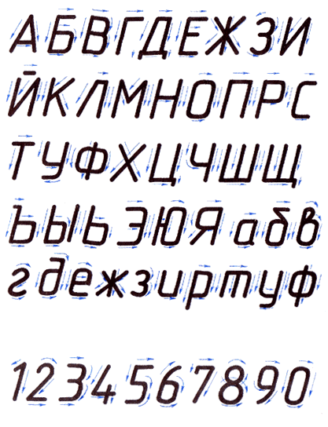

Рис.2

Практическая часть.
Объяснение задания.
Итак, сейчас мы с вами выполним практическую работу по начертанию букв шрифтов чертежных.
Для этого вам понадобятся карандаш, линейка, ластик. Задание выполняем на листах-шаблонах.
Выполнение обучающимися практического задания.
Итак, мы выполнили практическое задание. Давайте подведем итоги.
Анализ ошибок.
Домашнее задание. Выполнить в рабочей тетради словосочетание «Устройство зарядное» шрифтом №10 типа Б с наклоном.

